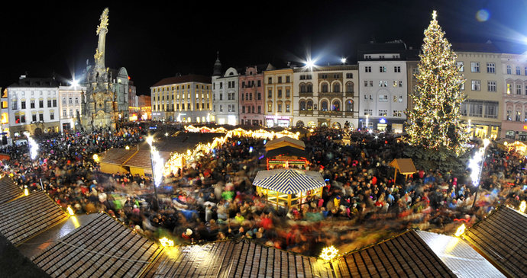

  - Obec Javorník pořádá 1. 12. 2019
  - ADVENTNÍ ZÁJEZD DO OLOMOUCE
- Odjezd: Javorník 7:30 hod od obecního úřadu
- 10:00 – 12:00 hod. prohlídka historické části města s místním průvodcem
- 12:00 hod. návštěva adventních trhů s ochutnávkou vyhlášeného Norimberského punče a všeho co k vánočním trhům patří. V autobuse obdržíte informace k programu místních trhu
  - Zájemci, hlaste se u V. Němcové do 10. 11. 2019
  - Tel.:724 515 898

